
Hévíz Város Polgármestere

8380 Hévíz, Kossuth Lajos utca 1.

Tel: 83/500-812 Fax: 500-814
e-mail: kabinet@hevizph.hu

Iktatószám: VFO-
Napirend sorszáma:

Előterjesztés

Hévíz Város Önkormányzatának Képviselő-testülete
2011. május 31-i nyilvános ülésére

Tárgy: Némethné Péter Erika, Hévíz, Bartók B. utca 2. sz. és társa. dr. Péter György, a 291 és 290 hrsz.-ú ingatlanok melletti közterület vásárlási ill. bérbevételi kérelme

Az előterjesztő: Papp Gábor polgármester

Készítette: Karsádi György főépítész

Megtárgyalta: Városfejlesztési, Természet - és Környezetvédelmi Bizottság
Pénzügyi és Turisztikai Bizottság

Törvényességi szempontból ellenőrizte: dr. Tüske Róbert jegyző

Papp Gábor s.k.
Polgármester

I.
TÁRGY ÉS TÉNYÁLLÁS ISMERTETÉSE

A Hévíz Város Önkormányzata Képviselő-testületének 2011 jan.25.i rendes ülésére készült anyagot az elődöm, Klie Zoltán főépítész készítette el. Ezen tényállás az alábbi melyet, változtatás nélkül beemelek a mostani anyagba:

„
A Hévíz, Bartók Béla utca 2. sz.-ú telek előtti közterület (265/5) története:

1996:
- A Bartók Béla utca forgalomképtelen törzsvagyon.
- Némethné Péter Erika kéri, hogy a település adjon el egy 139 m²-es telekrészt a közterületből: a telek keleti oldalán.
- 93/1996 Kt. határozat: a település nem akarja eladni a közterületet.
- Felülvizsgálati kérelem, újabb előterjesztés.
- 154/1996 Kt. határozat: a település továbbra sem akarja eladni a közterületet.
- Újabb kérelem Némethné által a telektől nyugatra eső terület vételére.

1997:
- Előterjesztés a telektől nyugatra eső közterület 171 m² –ének eladásáról.
- 7/1997 Kt. határozat: a település nem akarja eladni a közterületet.
- Újabb kérelem a fenti 171 m²-es telek vételére Némethné által.
- 191/1997 Kt. határozat: a település továbbra sem akarja eladni a közterületet.

2000:
- Ismételt kérelem Némethné által a telektől nyugatra eső terület vételére.

2001:
- Önkormányzati levél: a közterületet csak akkor adja el az önkormányzat, ha a vevők tudomásul veszik, hogy az érintett területen a közművek szolgalmi jog bejegyzését tudomásul veszik és az összes érintett telek (Bartók B. u. 2-4-6-8) tulajdonos egyszerre veszi meg a közterület egy részét.
- Az érintett 4 telek tulajdonosa elkészíttette a megosztási vázrajzot a kívánt közterületről és nyilatkozott a vételi szándékáról.
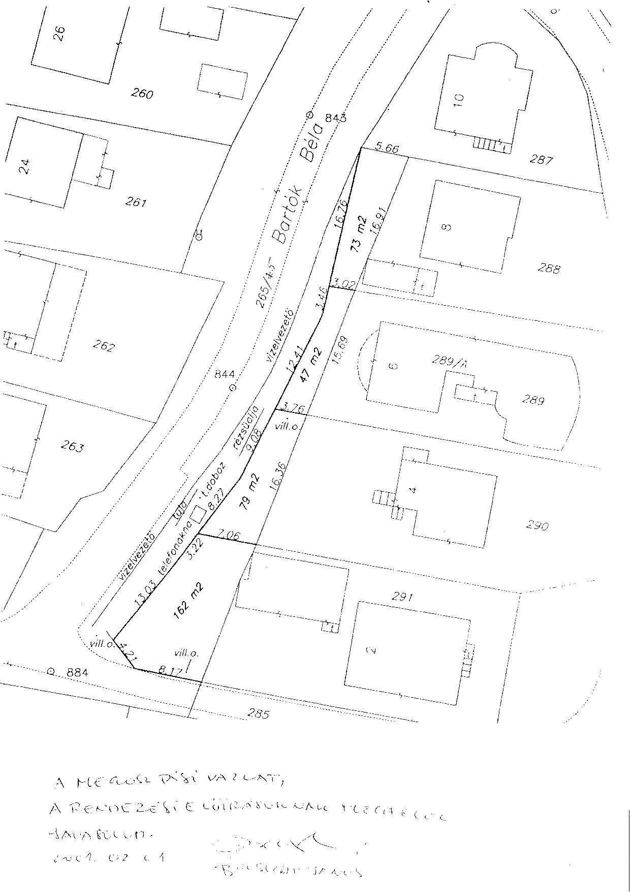
A tulajdonosok által készíttetett megosztási vázrajz

- 28/2001 Kt. határozat: a város nem akarja eladni a közterületet.

2004:
- Kérelem Némethné által a telektől keletre eső terület bérlésére, mivel úszómedencét akar ott építeni.
- Önkormányzat válasza: közterületet úszómedence építés céljára nem lehet használatba venni.
- Ezek után vételi kérelem érkezik Némethnétől a telektől keletre eső területre.
- 195/2004 Kt. határozat: a telket a város nem kívánja eladni és a jövőben sem akarja.

2007:
- Újabb levél érkezik Némethnétől: ismételten kéri az önkormányzatot, hogy mégis adják el a korábbi (2001-es) telekosztási tervnek megfelelően kialakított a közterületi részeket a Bartók B. utca nyugati részén.
- Az önkormányzattól válaszol: „a Bartók Béla utca forgalomképtelen vagyoni körbe (törzsvagyon) tartozik a törvény erejénél fogva”.
- Újabb Kt.-i határozat (114/2007): a testület nem támogatja Némethné és Dr. Péter Gábor telekvásárlási kérelmét.

2008:
- Ismét levelet küld Némethné: ezúton a telektől nyugatra eső területre 5 db gépkocsi számára közterület-foglalási engedélyt kér.
- Önkormányzati válasz: a területre a Hotel Sante kapott közterület-használati engedélyt.
- Helyszíni szemle. Megállapodás: a területen lehetséges 4 parkolóból 1-et Némethné, 3-at a Hotel Sante fog igényelni a következő évben.
- Határozat: 2009 januártól Némethné 1 db parkolóra kap közterület-használati engedélyt.

2010:
- Ismételten levél érkezik Némethné Péter Erikától és dr. Péter Györgytől: a Bartók B. u. 2-4 sz. telkek előtti (nyugati oldal), valamit a 2. sz.-ú telek keleti oldala menti közterület vásárlására vagy tartós bérbeadására, azzal, hogy kerítéssel is szeretnék bekeríteni a csatolt rajz alapján.
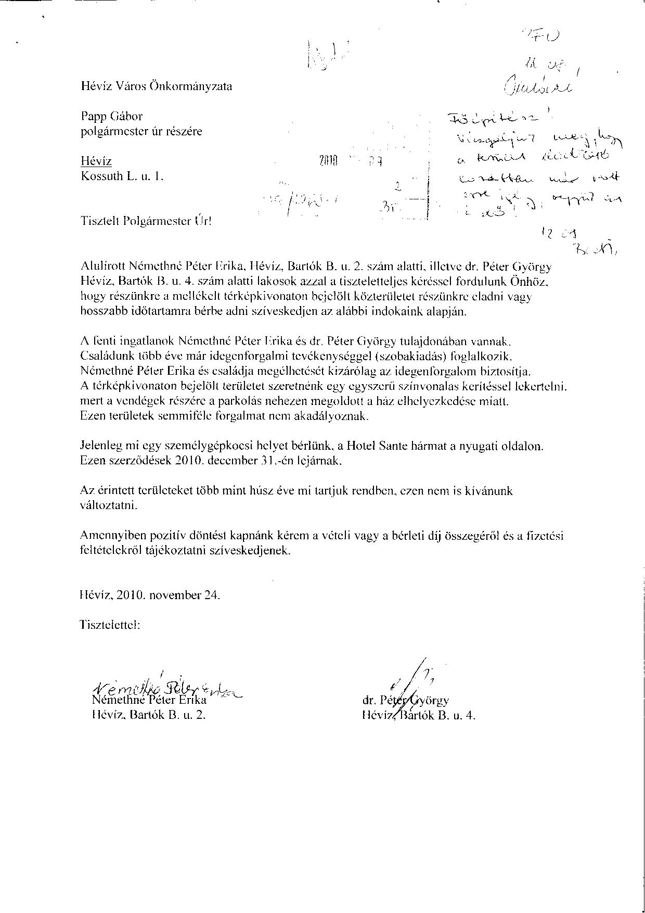
A kérelmező levele
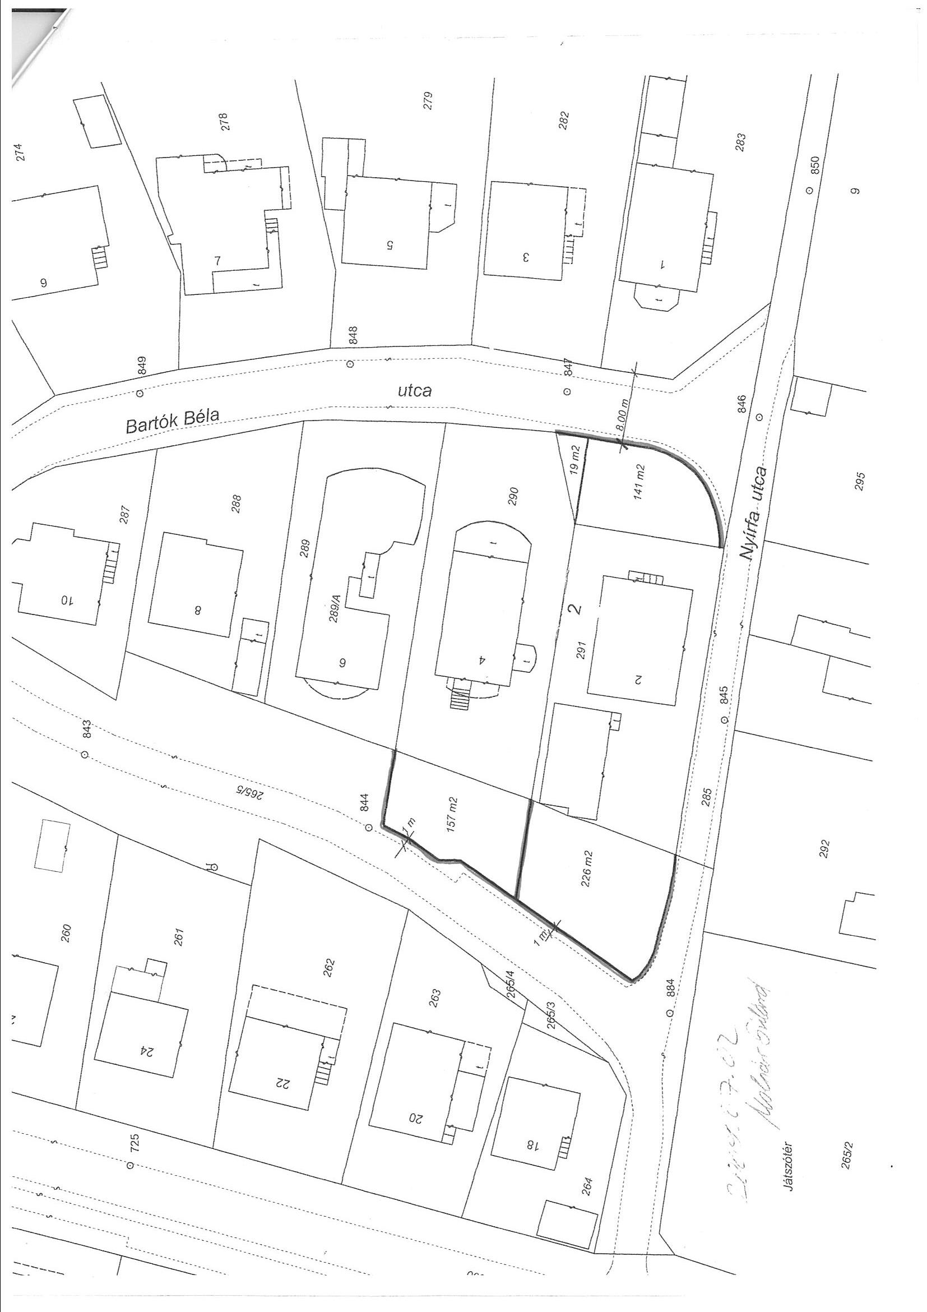
A kérelmező által készített tervvázlat
Főépítészi vélemény:

A Bartók Béla utca 2-4 sz.-ú telekek előtti közterület-vásárlási történet 15 éve tart.

Bejártam a helyszínt. A Bartók B. utca két ága vesz közre 5 telket, minden telek „kétutcás”. A tömb dél oldala mentén fut a Nyírfa utca gépkocsi forgalomra is megnyitott szűk szakasza.
Az utca Zrínyi utca csatlakozó részén, a sarkon áll az új játszótér, alatta a néhány éves Hotel Sante épülete.
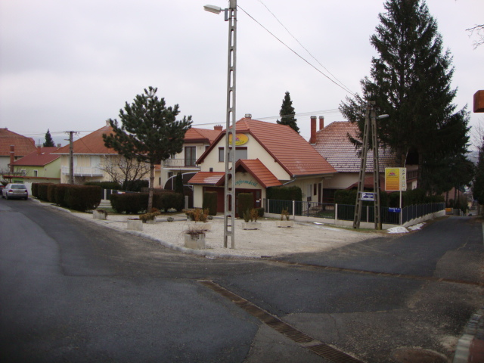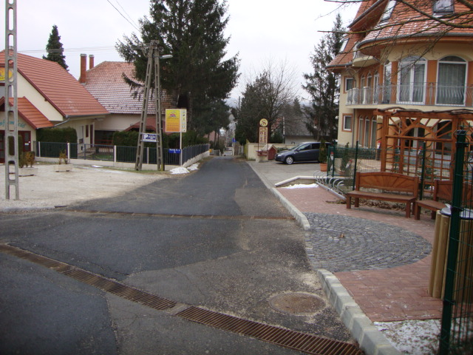
A Bartók B. u. – Nyírfa u. sarok
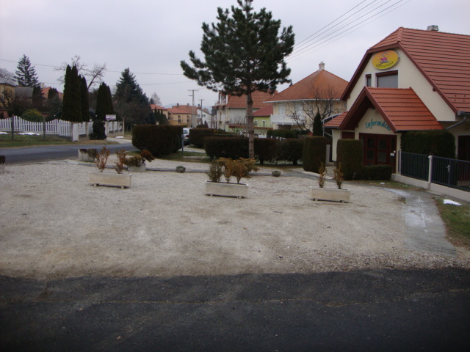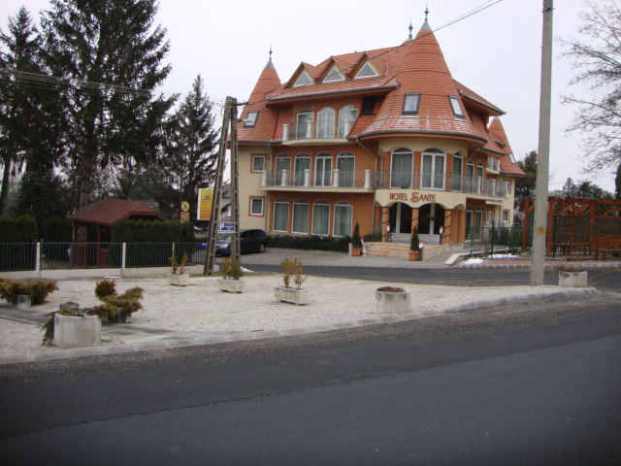
A „parkolónak” használt 2. sz. épület előtti közterület (háttérben a Hotel Sante épülettömbje)
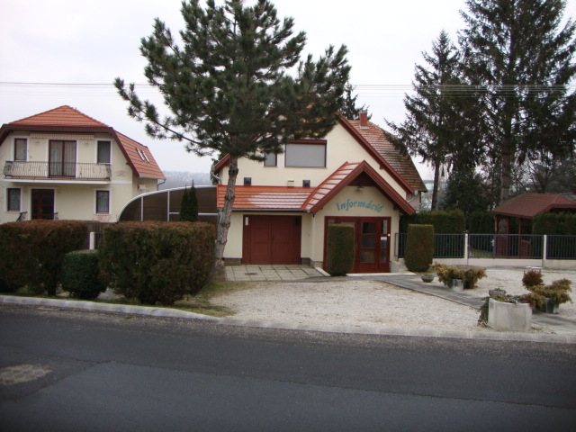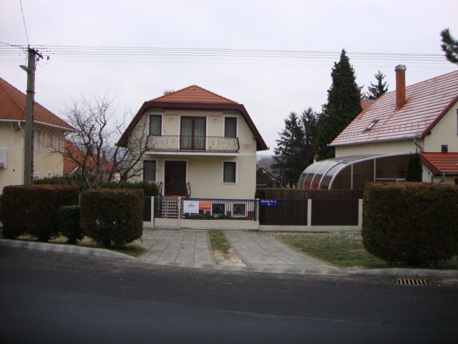
2. épület előtti terület 4. sz. épület előtti terület
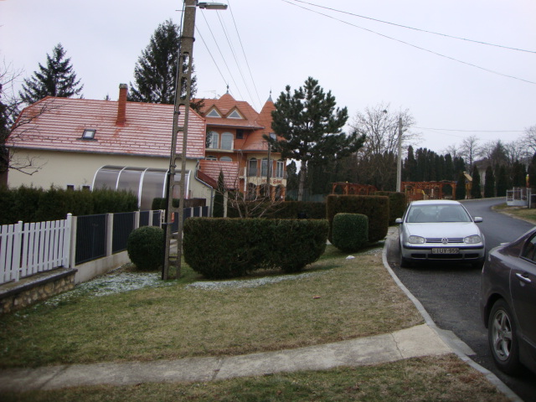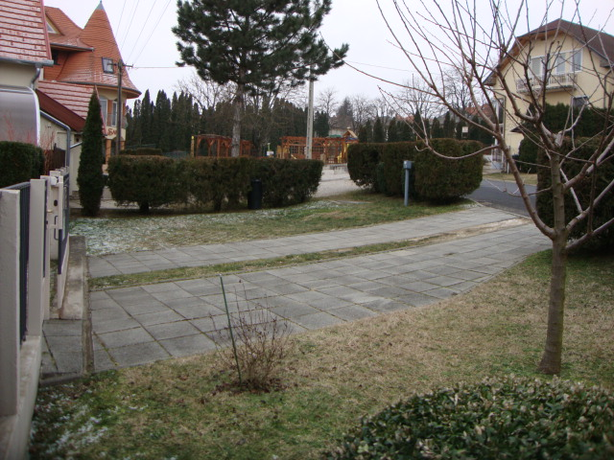
A 4. sz. épület előtti közterület, dr. Péter György által használva, kialakítva.
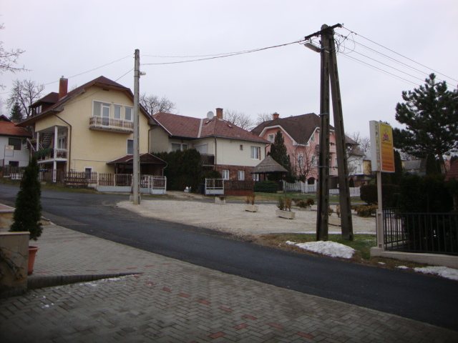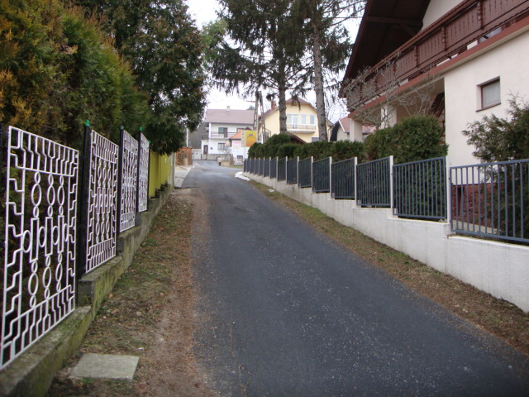
Bartók B. u. – Nyírfa u. sarok Nyírfa utca
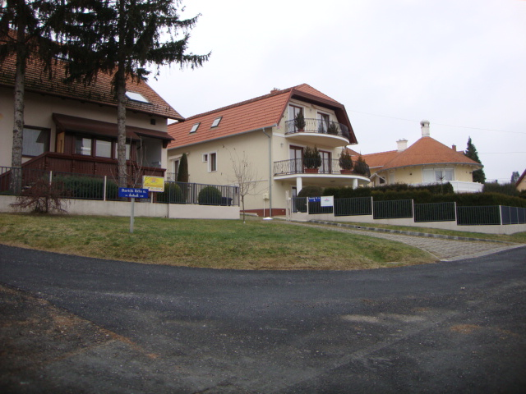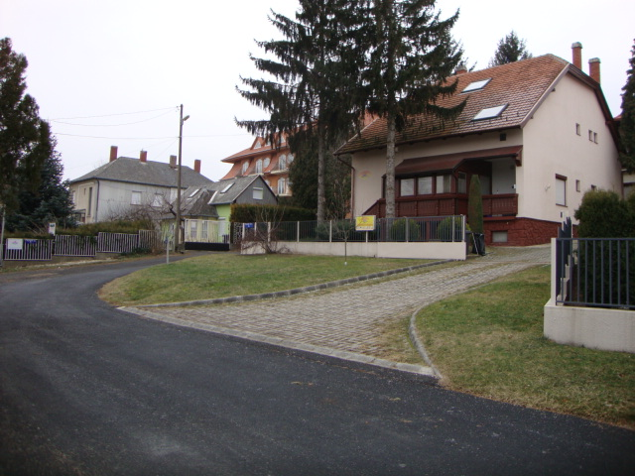
Nyírfa u. Bartók B. u. sarok (a keleti közterület, melyet megvásárolni kíván Némethné)
A térség 15 éves történetét áttanulmányozva egyik tanúság, hogy a mindenáron való telek növelésnek illetve terület megszerzésnek legnagyobb mozgatórugója a terület, a parkoló hiány. Ez azért jött létre, mert
- a Bartók B. u. 2. sz. telek a megengedettnél jóval nagyobb mértékben be lett építve: üzlet, apartmanok, uszoda és nincs parkolóhely a telken. Pedig a parkolót saját telken az Építési törvény szigorúan előírja, még sincs.
- A Hotel Sante szintén mérhetetlen módon beépítette a telkét, a telken lévő funkció lényegesen nagyobb, mint amit a telek elbír. Hiányzik – többek között - a megfelelő parkolószám.
- Megépült a játszótér is, de annak sincs parkolója.
A többi épület funkcióját nem nagyon ismerem, de feltételezem, hogy ott is hasonló problémák lehetnek.

Az biztos, hogy a nyugodt Bartók B. utcai hangulatra nagyon kellene vigyázni.

Szintén a 15 éves iratanyag tanúsága: az évek során 6 testületi határozat született, hogy a város nem kívánja eladni a közterületét magán célokra. Ez a mostani – remélhetőleg utolsó - döntést mindenképpen kell, hogy befolyásolja.

„

A 2011. január 25-i Képviselő-testületi ülés a határozati javaslatot nem fogadta el, azzal a megjegyzéssel, hogy a kérelmezőkkel folytassunk további tárgyalást az ügy végleges lezárása érdekében.

Ennek folyamataként 2011 március 9-én megbeszélés volt a polgármesteri irodában a Polgármester úr jelenlétében a tulajdonosokkal, mely eredményeként megegyezés született az alábbiak szerint:

- a Bartók Béla u. nyugati oldalán a közterületet a képviselő-testület nem kívánja magán célra eladni ill. tartós bérletbe adni. Az utcán önkormányzati beruházásban közcélú parkolókat és zöldterületet alakít ki, kivéve a 291 hrsz-ú ingatlant, mely előtt csak zöldterület létesül. A zöldterület és a kerítés között járda készül.

- a Bartók Béla u. keleti oldalán a 138+19 m2-es közterületi darabjának területvásárlási kérelmét a Képviselő-testület támogatja, azzal a kikötéssel, hogy a kerítés vonala nem lehet kijjebb, mint a 4 sz. ház meglévő kerítése.

Ezen fenti megoldásokat a következőkben közölt térkép tartalmazza:

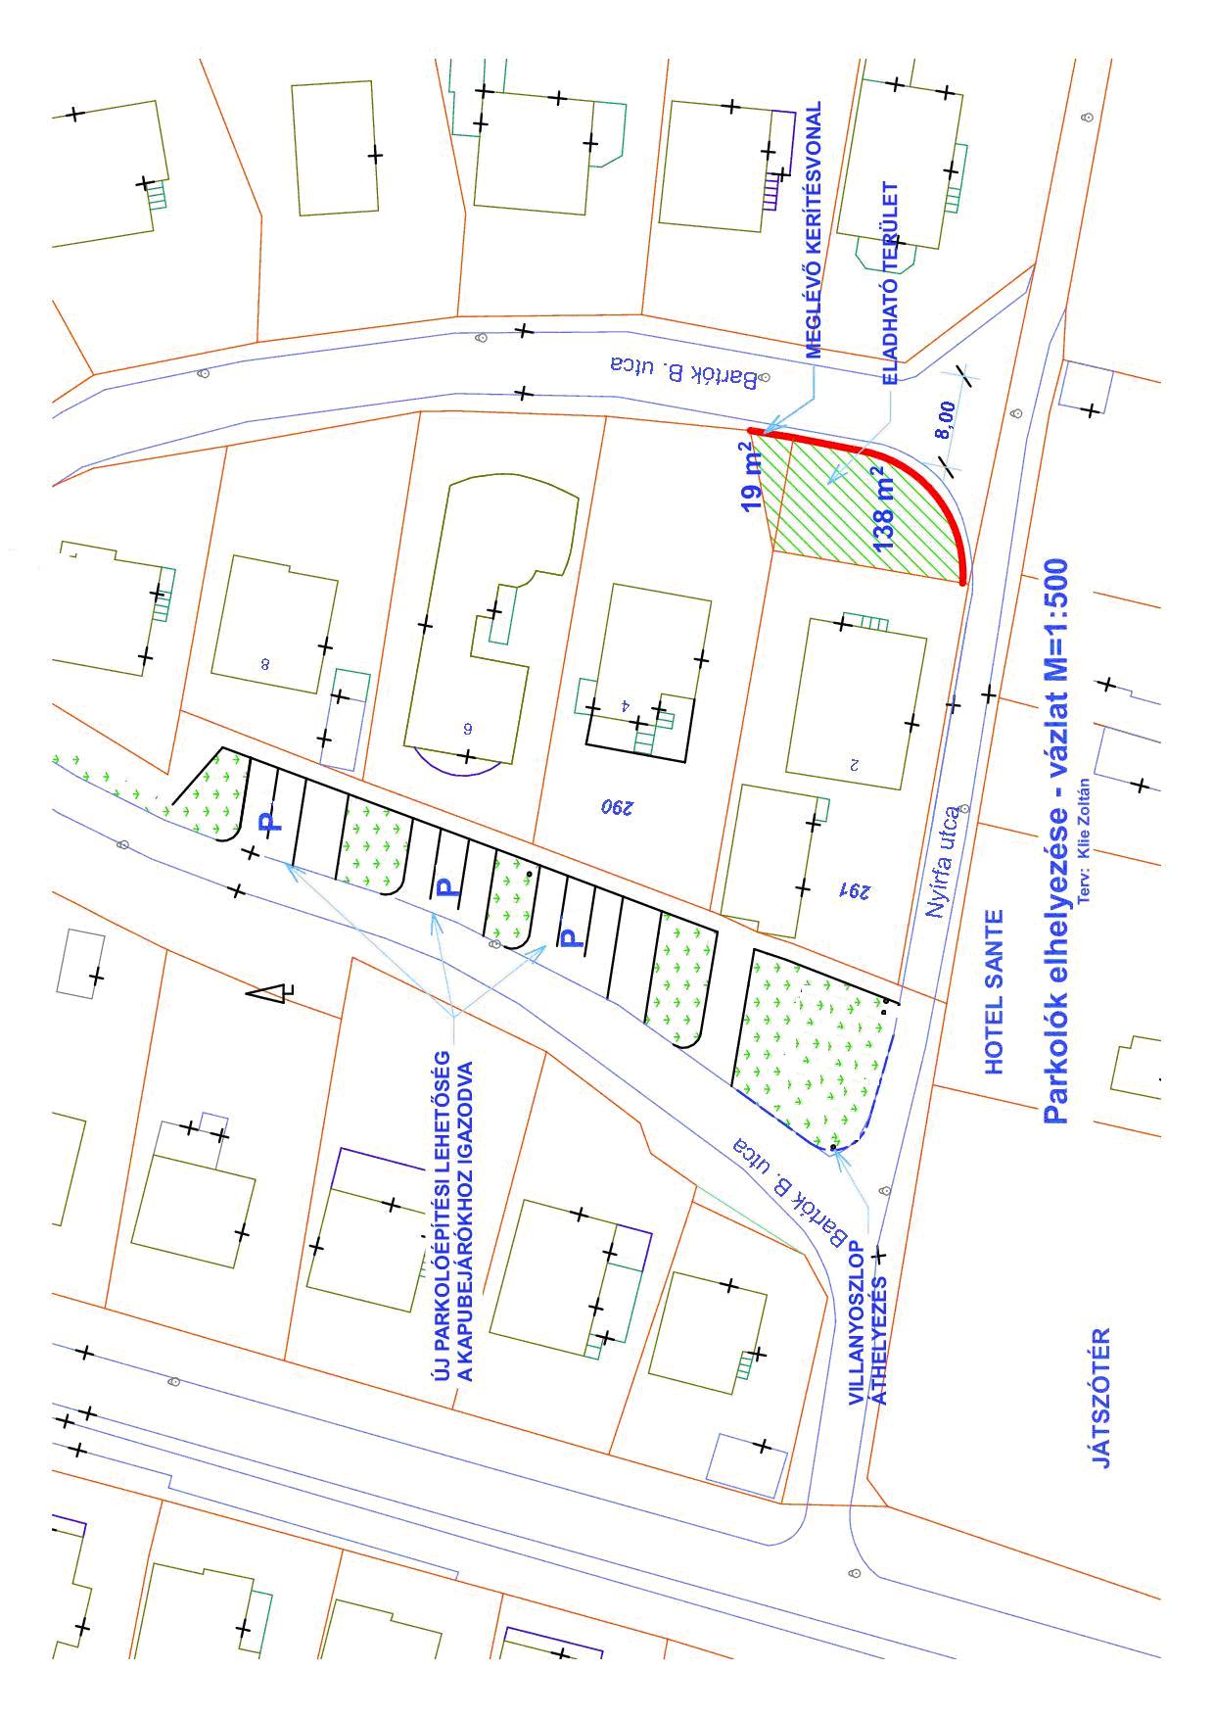
Bizottsági vélemények

A Városfejlesztési, Természet- és Környezetvédelmi Bizottság 4 igen szavazattal, ellenszavazat és tartózkodás nélkül az előterjesztés határozati javaslatában foglaltakat a bizottság által javasolt módosításokkal elfogadta.

Hévíz Város Önkormányzatának Pénzügyi és Turisztikai Bizottsága a „Némethné Péter Erika, Hévíz, Bartók B. utca 2. sz. és társa. dr. Péter György, a 291 és 290 hrsz.-ú ingatlanok melletti közterület vásárlási ill. bérbevételi kérelme” című előterjesztés határozati javaslatát elfogadásra javasolja a képviselő-testület részére.

II.
HATÁROZATI JAVASLAT

- Hévíz Város Önkormányzatának Képviselő-testülete részben támogatja Némethné Péter Erika és dr. Péter György kérelmét az alábbiak szerint:

1.1 a Bartók B. utca nyugati közterületét a képviselő-testület nem kívánja magán célra eladni ill. tartós bérletbe adni. Az utcán önkormányzati beruházásban közcélú parkolókat alakít ki, kivéve a 291 hrsz-ú ingatlant, mely előtt csak zöldterület létesül. A zöldterületek és a kerítések közé járda épül.

  - a Bartók B. u. keleti 138 + 19 m²-es közterületi darabjának területvásárlási kérelmét a Képviselő-testület részben támogatja. Kikötés, hogy a létrehozandó új kerítés vonala nem akadályozhatja a környező (Nyírfa utcai) ingatlanok gépkocsival történő megközelítését, az ingatlanokra való behajtást és nem lehet kijjebb mint a 4. számú ház meglévő kerítése.

2. A Képviselő-testület elrendeli az értékesítéshez szükséges feladatok elvégzését (fölhivatali munkarészek-forgalomképességi döntés-értékbecslés-adásvételi szerződés stb.) A körzeti földhivatal által záradékolt vázrajzot jóváhagyásra a Képviselő-testületnek be kell mutatni.

3. A kérelmezők viselik az alábbi költségeket:
- földhivatali munkarészek beszerzése
- értékbecslés költsége
- adás-vételi szerződés költsége
- a nyugati oldalon a kocsi behajtók kiépítési költsége

- A Képviselő-testület egyetért azzal, hogy a hévízi 265/5 hrsz-ú, Bartók Béla utcai ingatlanból telek-határrendezés után a közút területén kívüli területrész beépítetlen terület művelési ágba kerüljön. Felkéri Hévíz Város Jegyzőjét a vagyonrendelet módosításának előkészítésére, azzal, hogy a megjelölt területrészt a művelési ág megváltoztatását követően forgalomképes vagyoni körbe áttegye.

- A Képviselő-testület felhatalmazza Hévíz város polgármesterét a hévízi 265/5 hrsz-ú ingatlanból a telekhatár-rendezéssel kialakított beépítetlen terület művelési ágú önkormányzati tulajdonú terület értékesítésére, az adásvételi szerződés aláírására az 1.2 pontban foglalt feltételekkel a forgalmi értékbecslésben meghatározott vételáron.

- A Képviselő-testület felkéri Hévíz város Jegyzőjét a vagyonrendelet módosításának előkészítésére, azzal, hogy a hévízi 265/5 hrsz-ú ingatlan terület-és értékváltozása átvezetésre kerüljön a rendeletben és a vagyonkataszterben.

Felelős: Dr. Tüske Róbert jegyző 4. és 6. pontra
Határidő: 2011. június 30. és 2011. december 31.

7. A Képviselő-testület felkéri Hévíz város polgármesterét, hogy a kérelmezőket és a Nyírfa utcai ingatlanok tulajdonosait a döntésről értesítse.

Felelős: Papp Gábor polgármester 7. és 5. pontra
Határidő: 2011. június 10. és 2011. augusztus 31.

